**Zdravý úsměv odmalička**

Projekt byl realizován v roce 2012 Vyšší odbornou školou zdravotnickou a Střední zdravotnickou školou v Hradci Králové, garantován Stomatologickou klinikou Fakultní nemocnice v Hradci Králové a proběhl za finanční podpory Královéhradeckého kraje.

Projekt byl určen zejména dětem na prvním stupni ZŠ a v MŠ. Jeho hlavní náplní byla edukační činnost zaměřená na problematiku dutiny ústní, výživu a nácvik techniky čištění zubů u dětí předškolního a školního věku. Tuto edukační činnost v projektu vykonávali žáci Střední zdravotnické školy, kteří byli řádně proškoleni na dvoudenním semináři (11.-12.9.2012, Dvůr Králové n. Labem) a vlastní certifikát asistenta školní dentální služby. Bylo proškoleno celkem 14 žáků.

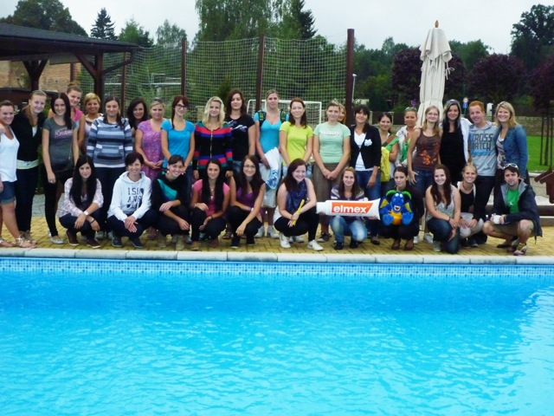

Následně proběhlo celkem šest vstupů do MŠ a 1-2. tříd ZŠ.

Na rozdíl od projektu „Zdravé zuby“, který do škol zavedlo MŠMT, nejde pouze o povídání o zubech a péči o ně, ale v první řadě o praktický nácvik technik čištění zubů na loutkách a dále o nácvik správné dentální hygieny v ústech dětí. Děti si tak osvojí důležité informace a prakticky celou péči vyzkouší svým zubním kartáčkem. Součástí lekcí je také práce s metodickými listy a dalšími pomůckami tak, aby děti pochopily vliv výživy na chrup, význam fluoridů, znaly správný výběr zubního kartáčku a pasty atd. Děti v průběhu lekcí obdržely jako pozornost dar firmy GABA zubní kartáček, dětskou pastu značky Elmex a jako motivační prostředky k edukaci o dutině ústní získávaly různé odměny.

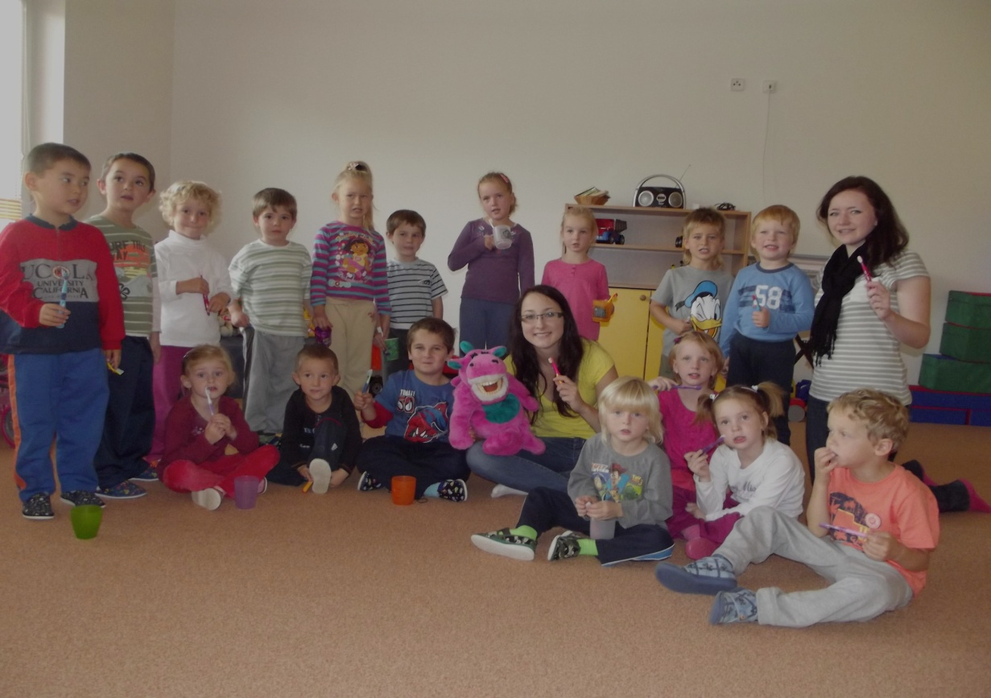

Studentky Aneta Heneberková a Tereza Pešková SZŠ HK s dětmi v MŠ Kukleny ve třídě Motýlci

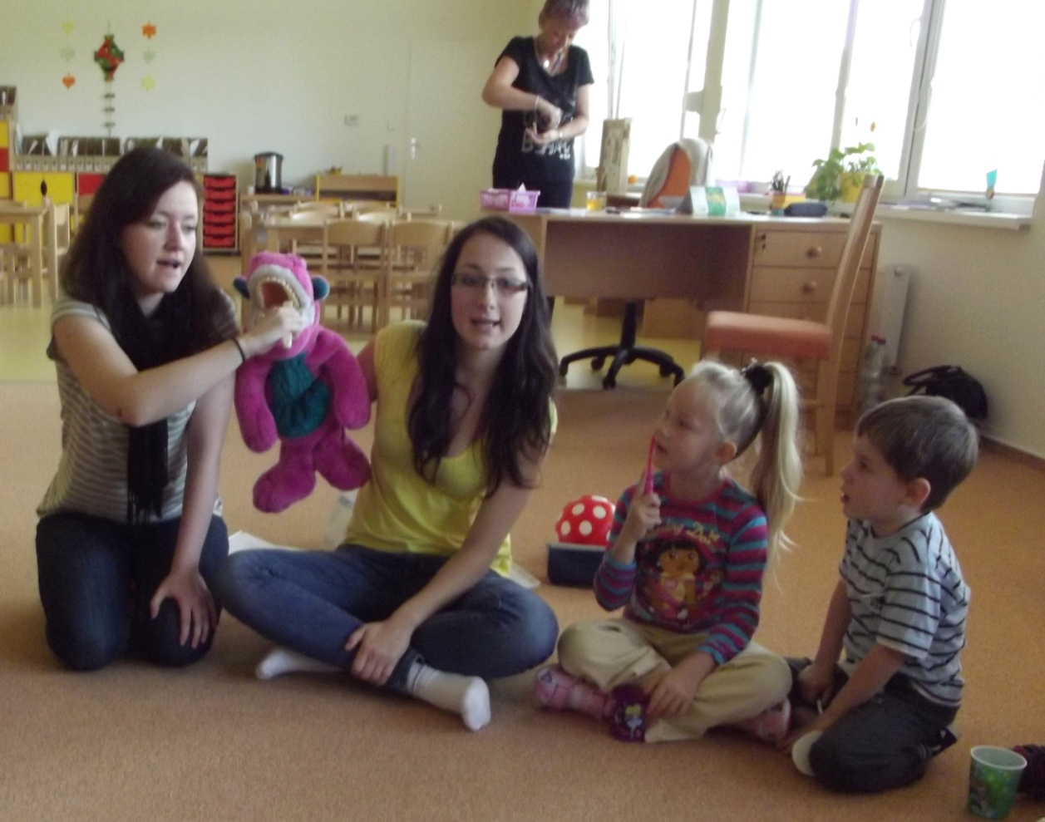

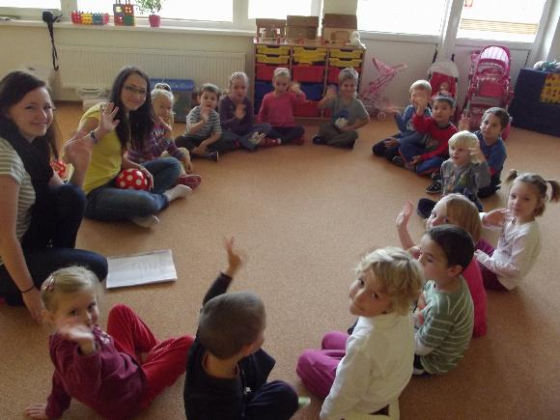

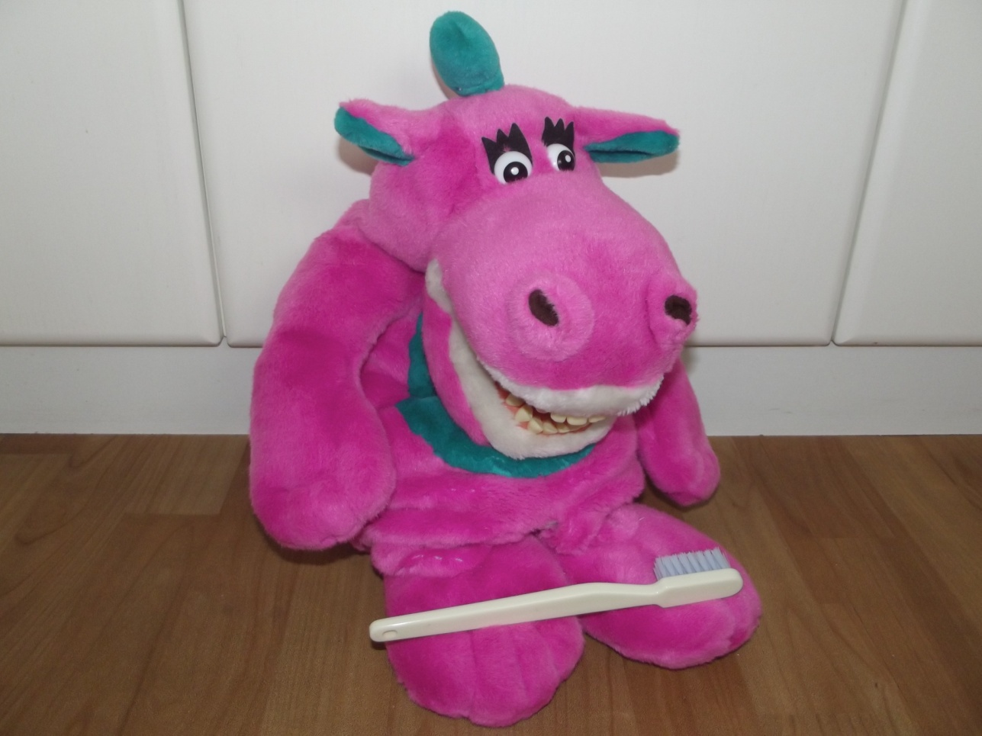

Motivační maňásek k procvičování správné techniky čištění zubů

Projekt měl velký ohlas jak u žáků zapojených do projektu, tak u pedagogů z mateřských a základních škol. Bylo zajímavé pozorovat, že i samotní pedagogové mateřských a základních škol se zaučovali a seznamovali se se správnou technikou a způsobem čištění zubů u dětí. Tento projekt uvítali a poukazovali na efektivnost nejen v získávání teoretických znalostí, ale zejména v technických nácvicích čištění chrupu.

Asistenti školní dentální hygieny si svoji novou roli rychle osvojili a činnost školitele oblíbili. Své znalosti získané ze seminářů o dentální hygieně předávali dětem prostřednictvím názorně připravených edukačních materiálů a her. V průběhu koordinace přicházeli s mnoha zajímavými poznatky a postřehy týkajícími se výchovy dětí a jejich přístupu k čištění chrupu. Měli možnost si povšimnout různých návyků v oblasti výživy, které si děti přinášejí zejména z rodinného prostředí.

Velký ohlas si tento projekt získal u rodičů zejména pro svoji délku výukové hodiny a pravidelnost v šesti výukových lekcích. Děti z domova přicházely s pěkně zhotovenými a vyřešenými domácími úkoly. Nejednou rodiče do školy poslali nové aktivity v podobě básniček k danému tématu o zoubcích. Z těchto reakcí byl vidět značný zájem o průběh projektu u rodičů.

Během projektu se uskutečnilo také několik schůzek koordinátorky a realizačního týmu, na kterých žáci-školitelé sdělovali své poznatky z průběhu výuky a docházelo k didaktickým a metodickým korekcím výukových lekcí. Koordinátorka školitele motivovala pro tuto činnost na základě svých pedagogických zkušeností s různými věkovými kategoriemi dětí, jak v České republice, tak ve Velké Británii.

Projekt “Zdravé zuby odmalička” byl velkým přínosem také pro žáky školy, kteří byli nuceni zvládat celou řadu nových rolí a situací. Naučili se komunikovat nejen mezi svými vrstevníky, ale i kantory z jiných škol a dětmi jiné věkové kategorie. Značný zájem tento projekt vzbudil i u jiných studentů, kteří by se rádi v budoucnu tohoto projektu chtěli účastnit.

“Zdravé zuby odmalička” se staly projektem, který si oblíbili všichni účastníci, které jsme do projektu chtěli cíleně zapojit. Projekt má kladný ohlas a mnoho mateřských a základních škol by přivítaly jeho pokračování.

**Kontaktní osoba**: Mgr. Petra Hudečková, [p.hudeckova@seznam.cz](mailto:p.hudeckova@seznam.cz)

**Projekt proběhl za finanční podpory Královéhradeckého kraje**

